АП РІ-11 Джамалов ЛР-04.5
Звіт про виконання завдання № 04.5
«Попадання у плоску фігуру»
з дисципліни «Алгоритмізація та програмування»
студента групи РІ-11
Джамалова Олександра Олеговича
Варіант 7
Умова завдання
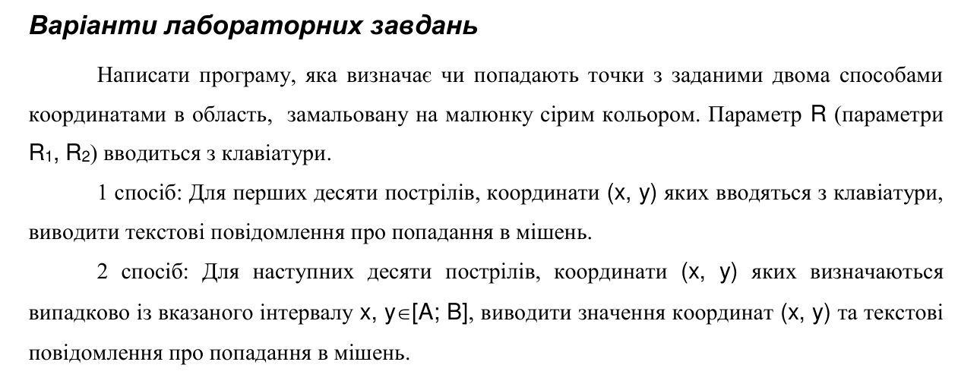
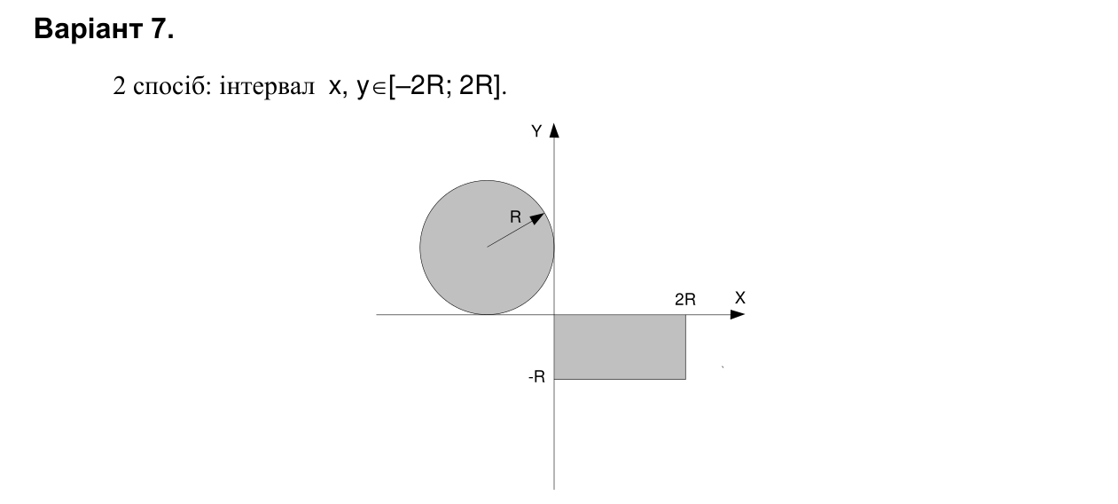
Джерело: Григорович В. Г. Інструкції до лабораторної роботи № 4 «Цикли», 2023.
Математична модель та порядок обчислень
Сіра область є об’єднанням круга із центром (-R; R) та радіусом R і прямокутника 0 ≤ x ≤ 2R, -R ≤ y ≤ 0. Для круга виконується (x + R)² + (y - R)² ≤ R². Межі обох фігур належать області.
Після вводу R програма отримує з клавіатури десять пар x, y, а потім генерує ще десять пар у квадраті [-2R; 2R] × [-2R; 2R]. Для кожної точки виводяться номер, координати й результат yes або no.
Для уникнення переповнення при перевірці круга використовуються нормовані координати u = x/R і v = y/R: hypot(u + 1, v - 1) ≤ 1. Параметр R має бути додатним та скінченним.
Зерно генератора дорівнює 7. Точки є псевдовипадковими; фіксоване зерно дозволяє повторити контрольний запуск у тому самому середовищі. Серед введених точок є центр круга, його граничні точки, кути прямокутника та точки поза областю.
Блок-схема алгоритму: Два способи задання координат
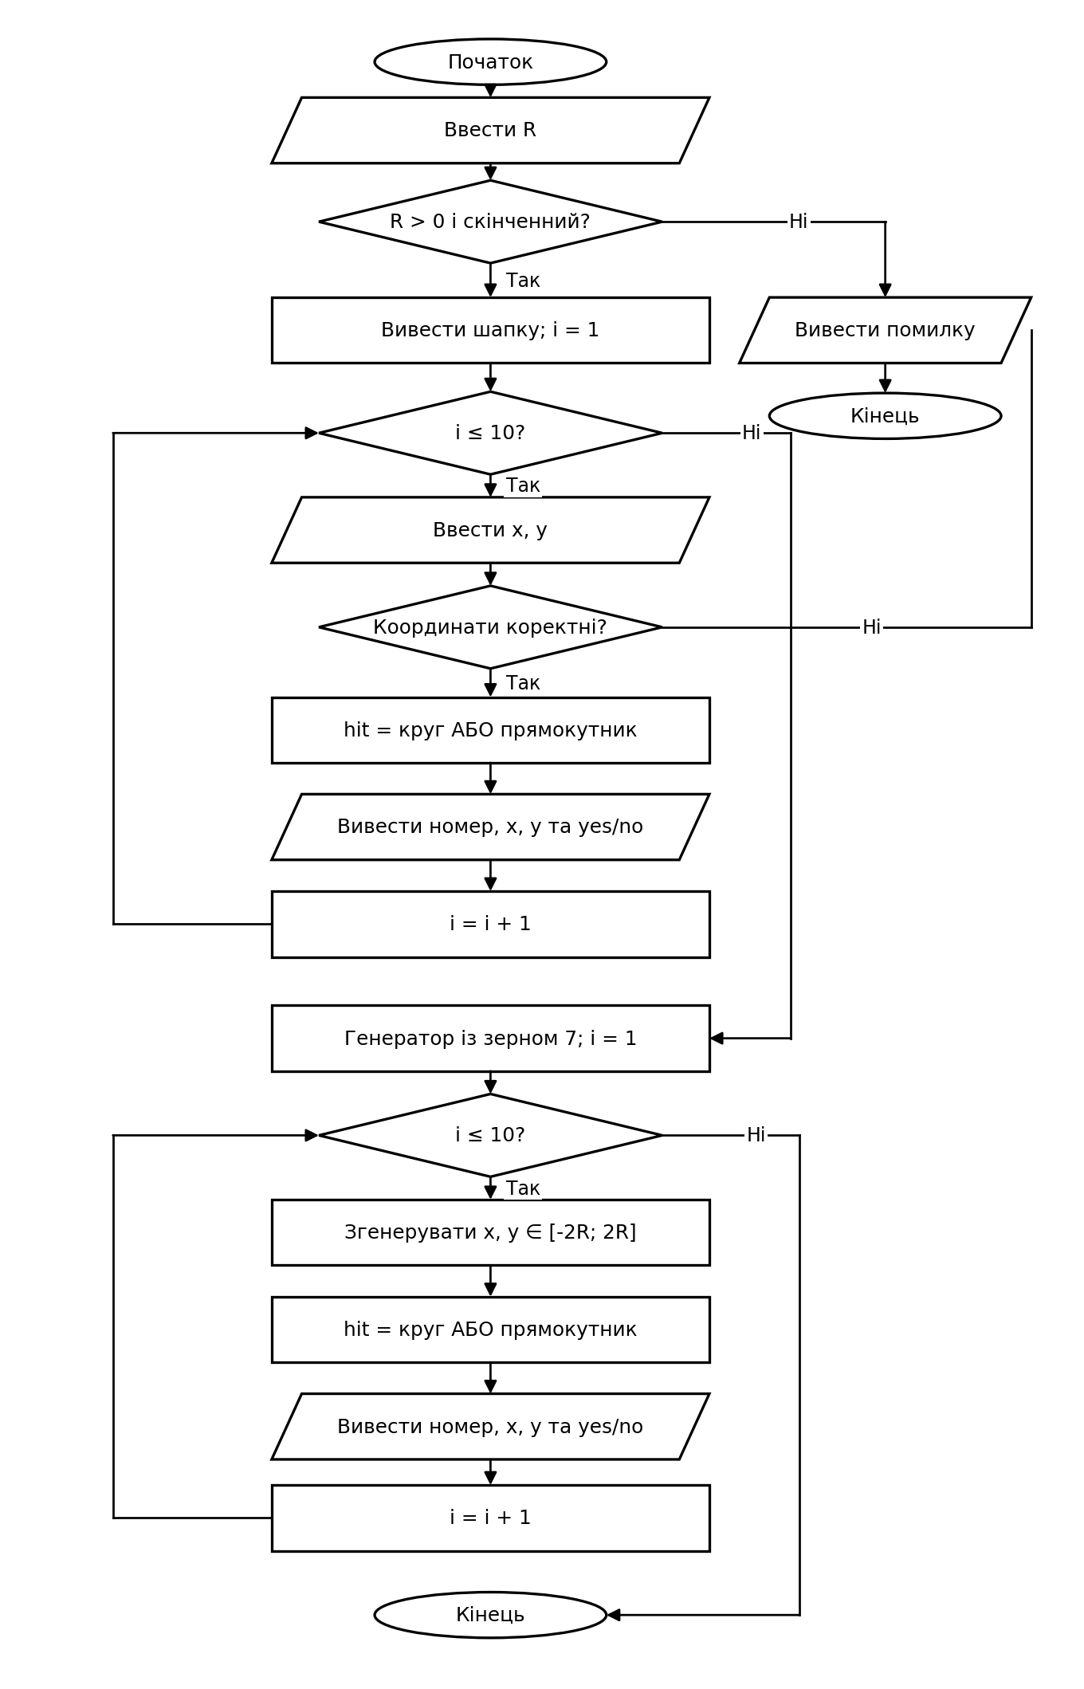
UML-діаграма дії: Два способи задання координат
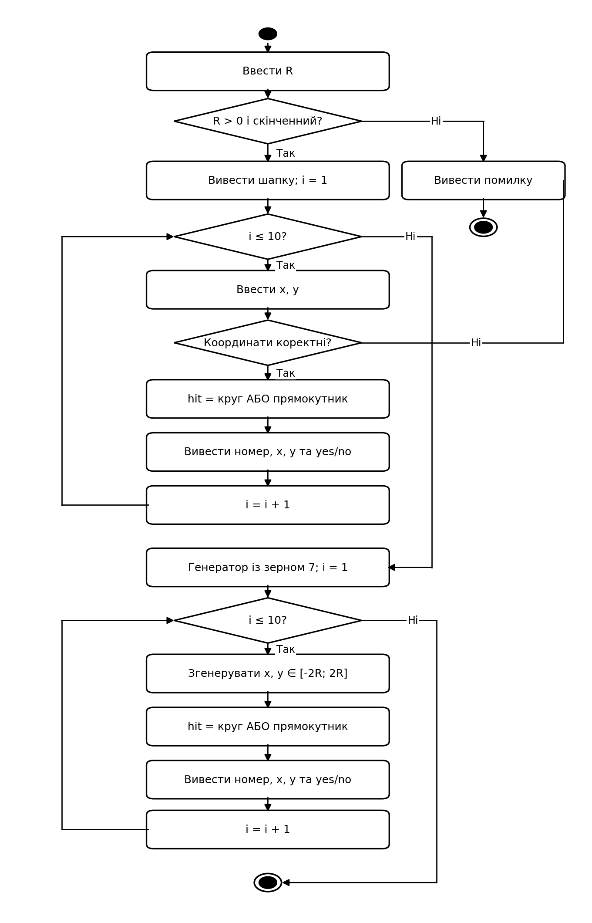
Текст програми
// Джамалов Олександр Олегович, РІ-11
// Завдання 04.5, варіант 7
#include <algorithm>
#include <cmath>
#include <iomanip>
#include <iostream>
#include <limits>
using namespace std;

#include <random>

bool hit(long double x, long double y, long double r)
{
long double u = x / r, v = y / r;
bool circle = hypot(u + 1, v - 1) <= 1;
bool rectangle = u >= 0 && u <= 2 && v >= -1 && v <= 0;
return circle || rectangle;
}

void printPoint(int n, long double x, long double y, long double r)
{
cout << setw(4) << n << setw(16) << x << setw(16) << y
<< setw(8) << (hit(x, y, r) ? "yes" : "no") << '\n';
}

int main()
{
long double r, x, y;
cout << "R = ";
if (!(cin >> r) || !isfinite(r) || r <= 0
|| r > numeric_limits<long double>::max() / 2)
{
cerr << "R must be finite and positive\n";
return 1;
}
cout << fixed << setprecision(8);
cout << "Manual points: enter 10 pairs x y\n";
cout << setw(4) << "n" << setw(16) << "x"
<< setw(16) << "y" << setw(8) << "hit" << '\n';
for (int i = 1; i <= 10; ++i)
{
if (!(cin >> x >> y) || !isfinite(x) || !isfinite(y))
{
cerr << "Invalid coordinates\n";
return 1;
}
printPoint(i, x, y, r);
}
// Фіксоване зерно дає відтворювані псевдовипадкові точки.
mt19937 generator(7);
uniform_real_distribution<long double> coordinate(-2 * r, 2 * r);
cout << "Random points, x and y in [-2R, 2R]\n";
cout << setw(4) << "n" << setw(16) << "x"
<< setw(16) << "y" << setw(8) << "hit" << '\n';
for (int i = 1; i <= 10; ++i)
{
x = coordinate(generator);
y = coordinate(generator);
printPoint(i, x, y, r);
}
return 0;
}
Результати роботи
Контрольний запуск 1
Вхідні дані:
2
-2 2
0 2
-2 0
-4 2
2 -1
4 -2
0 0
1 1
-2 -1
5 0
Вивід програми:
R = Manual points: enter 10 pairs x y
n x y hit
1 -2.00000000 2.00000000 yes
2 0.00000000 2.00000000 yes
3 -2.00000000 0.00000000 yes
4 -4.00000000 2.00000000 yes
5 2.00000000 -1.00000000 yes
6 4.00000000 -2.00000000 yes
7 0.00000000 0.00000000 yes
8 1.00000000 1.00000000 no
9 -2.00000000 -1.00000000 no
10 5.00000000 0.00000000 no
Random points, x and y in [-2R, 2R]
n x y hit
1 -2.18128740 -1.44822218 no
2 3.82578317 -0.35532074 yes
3 -1.53589786 -1.88903327 no
4 -3.30605252 -0.64502231 no
5 -3.87271713 0.22211833 no
6 2.95041165 -1.35328601 yes
7 -0.85646152 1.39464341 yes
8 1.37853814 1.55225264 no
9 -1.23221648 3.43622552 yes
10 -1.89932980 2.00610182 yes
Посилання на git-репозиторій з проектом
____________________________________________________________
Висновки
Побудовано логічну умову належності до об’єднання круга і прямокутника. Опрацьовано десять введених та десять псевдовипадкових точок. Контрольні приклади підтвердили правильне врахування меж фігур.

